Дата:15.12.2020г.
Группа: 17-СЗС-1д
Наименование дисциплины: Организация технологических процессов при строительстве, эксплуатации и реконструкции строительного производства.
Тема: Устройство экскаватора
Устройство гусеничного экскаватора
Гусеничный экскаватор состоит из нижней рамы на которой установлена ходовая часть и поворотной платформой, на которой располагается гидравлический насос и дизельный двигатель который приводит в действие узлы гидравлической системы. Ходовое оборудование экскаватора представлено: гусеничными тележками, которые приводятся в движение с помощью гидромотора редуктора и зубчатых передач. Прямолинейное передвижение машины происходит за счет совместной работы механизмов привода каждой гусеницы в одном направлении, а при их работе во взаимно противоположных направлениях или при работе только одного механизма и заторможенной второй гусеницы, происходит поворотное движение экскаватора. Для того чтобы избежать самопроизвольного отката гусеничной тележки при работе экскаватора из-за реактивных нагрузок или уклона рабочей площадки, механизм привода гусениц затормаживают или стопорят.
Опорно-поворотное устройство гусеничных экскаваторов предназначенного для передачи на нижнюю раму внешних нагрузок от поворотной части экскаватора и обеспечения ее вращения. Механизм поворота состоит из гидромотора и зубчатого редуктора, на главном валу редуктора крепится шестерня, которая обеспечивает полноповоротное движение платформы, которая способна неограниченно вращаться по отношению к нижней раме. Для равновесия экскаватора, в его хвостовой части устанавливают противовес. В передней части гусеничного экскаватора установлена стрела, рукоять, ковш или дополнительное рабочие оборудование (гидромолот, гидроножницы, клык-рыхлитель). Кабина машиниста экскаватора со всеми органами управления устанавливается с одной стороны поворотной платформы.
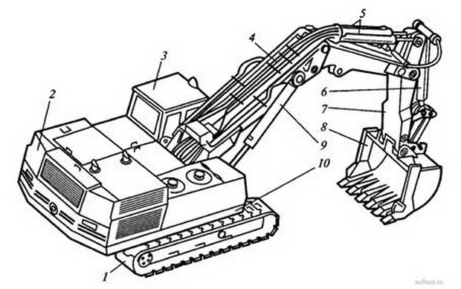
1 - гусеничное ходовое устройство, 2 - противовес, 3 - кабина машиниста, 4 - стрела, 5,6,9 - гидроцилиндры рукояти, ковша и стрелы, 7 - рукоять, 10 - поворотная платформа, 11 - ковш.
Вопросы:
1.Опишите принцип работы гусеничного экскаватора?
2.Опишите из каких частей состоит гусеничный экскаватор?

Преподаватель __________________Исмаилова Л.Р.

